REPÉRAGE ENSEIGNANT 2016/2017
BILAN DE SANTE |  |  |  | Nom : |  |  |  |  |  |  |  | Date : |  |  |  |  |  |  |  |  |  |  |  |  |  |  |  | 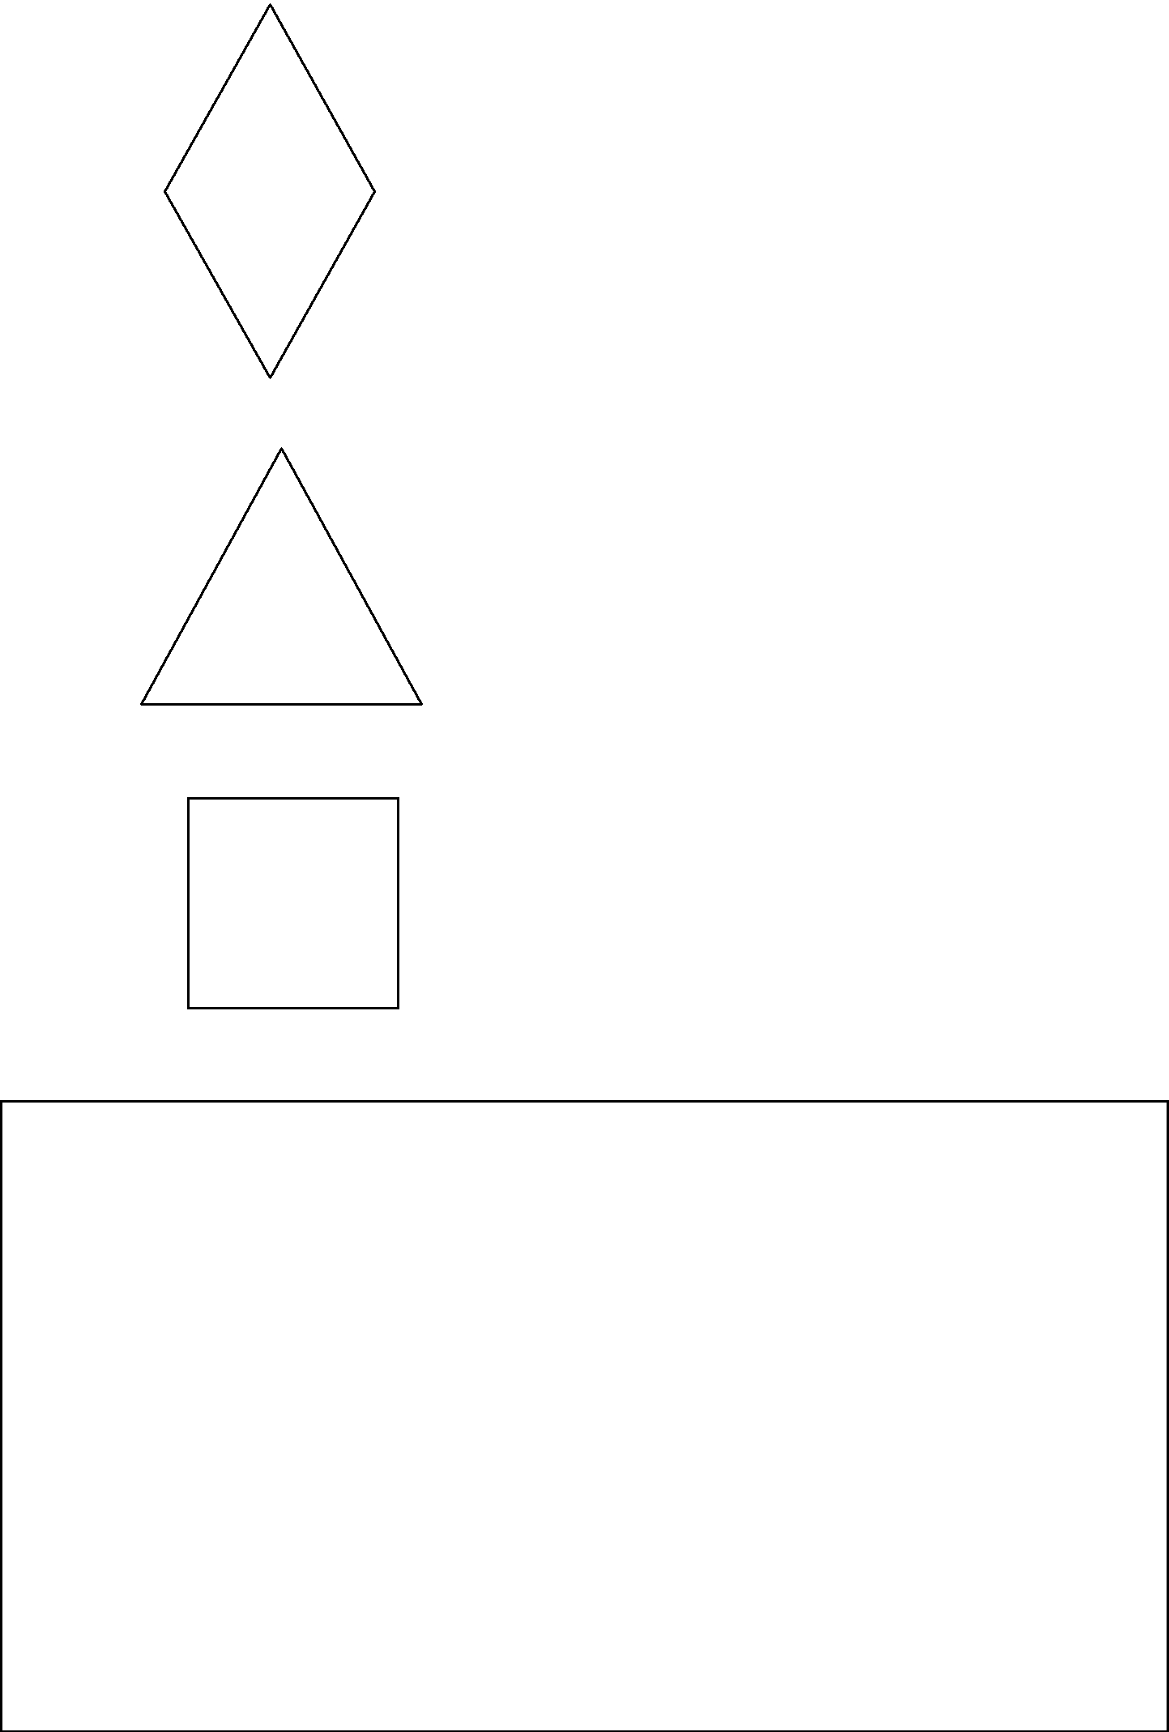
 | BSEDS |  |  | Prénom :
 | 5 à 6 ans |  |  | Age au moment de l’examen :
COMPORTEMENTS A L’ÉCOLE
Individuels. |  |  |  |  |  |  |  |  |  |  |  |  | oui |  |  |  |  |  |  |  |  |  |  |  |  |  |  | non
1. Exécute le travail scolaire prescrit |  |  |  |  |  |  |  |  |  |  |  |  | oui |  |  |  |  |  |  |  |  |  |  |  |  |  |  | non
2. Soutien son attention et sa concentration pour une activité |  |  |  |  |  |  |  |  |  | prescrite |  |  | oui |  |  |  |  |  |  |  |  |  |  |  |  |  |  | non
Collectivité |  |  |  |  |  |  |  |  |  |  |  |  | oui |  |  |  |  |  |  |  |  |  |  |  |  |  |  | non
3. Joue avec les autres à la récréation |  |  |  |  |  |  |  |  |  |  |  |  | oui |  |  |  |  |  |  |  |  |  |  |  |  |  |  | non
Observations :
LANGAGE.
Communication
4. Intervient verbalement dans la classe lorsqu’il est interrogé |  |  |  |  |  |  |  |  |  |  |  |  | oui |  |  |  |  |  |  |  |  |  |  |  |  |  |  | non
Langage produit |  |  |  |  |  |  |  |  |  |  |  |  | oui |  |  |  |  |  |  |  |  |  |  |  |  |  |  | non
5. Prononciation correcte |  |  |  |  |  |  |  |  |  |  |  |  | oui |  |  |  |  |  |  |  |  |  |  |  |  |  |  | non
6. Utilisation systématique des déterminants et des pronoms |  |  |  |  |  |  |  |  |  |  |  |  | oui |  |  |  |  |  |  |  |  |  |  |  |  |  |  | non
7. Utilisation systématique sujet verbe complément dans les phrases |  |  |  |  |  |  |  |  |  |  |  |  | oui |  |  |  |  |  |  |  |  |  |  |  |  |  |  | non
8. Conjugaison adaptée |  |  |  |  |  |  |  |  |  |  |  |  | oui |  |  |  |  |  |  |  |  |  |  |  |  |  |  | non
9. Utilisation des subordonnées (qui, comme, parce que …) |  |  |  |  |  |  |  |  |  |  |  |  | oui |  |  |  |  |  |  |  |  |  |  |  |  |  |  | non
10. Phonologie |  |  | (doc Groupe maternelle 36) |  |  |  |  |  |  |  |  |  |  |  |  |  |  |  |  |  |  |  |  |  |  |  |  | / 16
Exercice1 : / 4 |  | Exercice 2 : /6 Exercice 3 : |  |  |  |  |  |  |  |  |  | /6
Observations :
MOTRICITÉ
Globale
111. Saute à cloche pied |  |  |  |  |  |  |  |  |  |  |  |  | oui |  |  |  |  |  |  |  |  |  |  |  |  |  |  | non
Manuelle
12. Découpe suivant une ligne droite |  |  |  |  |  |  |  |  |  |  |  |  | oui |  |  |  |  |  |  |  |  |  |  |  |  |  |  | non
13. reproduit un carré |  |  |  |  |  |  |  |  |  |  |  |  | oui |  |  |  |  |  |  |  |  |  |  |  |  |  |  | non
14. reproduit un losange |  |  |  |  |  |  |  |  |  |  |  |  | oui |  |  |  |  |  |  |  |  |  |  |  |  |  |  | non
15. Latéralité manuelle |  |  |  |  |  |  |  |  |  |  |  |  |  |  |  |  |  |  |  |  |  |  |  |  |  |  | Droite/Gauche
Observations :
PERCEPTION VISUELLE |  |  |  |  |  |  |  |  |  |  |  |  |  |  |  |  |  |  |  |  |  |  |  |  |  |  |  | / 6
16. Nombre de figures réussies |  |  |  |  |  |  |  |  |  |  |  |  |  |  |  |  |  |  |  |  |  |  |  |  |  |  |  | / 6
Tout autre type d’observation peut être noté au dos

Remarques particulières

Fréquentation scolaire régulière :
- petite section | oui | non
-moyenne section | oui | non
-grande section | oui | non

